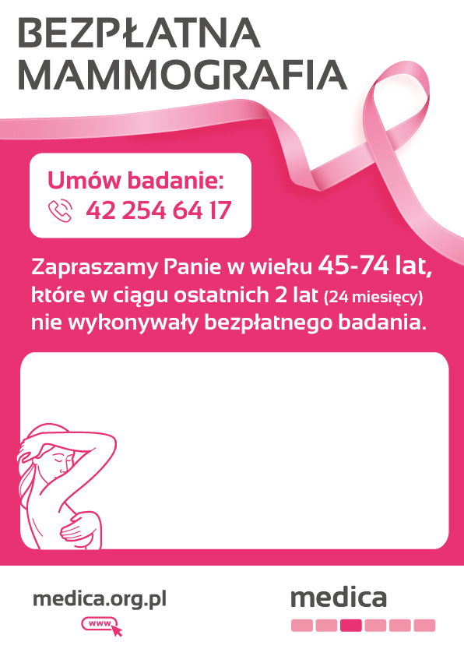

**08 luty 2024 – czwartek  
Pierzchnica**

**Przy Parkingu Rynku**

**ul. Rynek 1**